Desenvolvimento do projeto GRID

Legenda:
Amarelo: Remover o texto da primeira pessoa, basta alterá-lo.
Vermelho: Acrescentar/buscar referências bibliográficas.

Palavras chaves:

- Otimização
- Geração
- Ordenação
- Levantamento de requisitos
- Experiência
- Web App vz Desktop App

O projeto GRID decorreu da solicitação de automatização para confecção de uma grade horária, de uma instituição de ensino, no qual possuímos os seguintes atores/objetos:

- Estudante: Pessoa com interesse em obter conhecimentos com certificação, aqui abordaremos o estudante universitário.
- Instituição: Entidade com ou sem fins lucrativos que presta o serviço de oferecer edução com qualidade a estudantes matriculados.
- Curso: É uma formação específica dentro da instituição, na qual o estudante um estudante se matricula para um curso a fim de obter o conhecimento e o diploma desse curso. Cada curso possui sua própria carga horária.
- Disciplina: É a identificação de uma disciplina, nela consta o nome, a descrição e a carga horária da disciplina.
- Semestre: Um semestre é o período de tempo compreendendo um período de seis meses. Dois semestres formam um ano.
- Período: É a identificação de um conjunto de disciplinas que fazem parte de um curso, e são ministradas no decorrer de um semestre. São efetuados apenas dois períodos por ano.
- Turma: É um conjunto de estudantes que estão matriculados em um curso, no qual todos estão na mesma etapa do curso/período, e são identificados pelo curso e período.
- Professor: Responsável por ministrar as disciplinas, e também pode possuir dias específicos para dar ou não as aulas.
- Dia útil: É a denominação de um dia em que ocorrerão aulas, em nosso contexto abordaremos como dia útil de segunda-feira a sexta-feira, excluindo apenas sábados e domingos.
- Aula: É a ação do professor em ministrar/aplicar conteúdo de uma disciplina em um dia específico da semana a uma turma.
- Grade horária: É o agendamento de todas as aulas de todas as turmas em todos os cursos de uma instituição, sempre que possível respeitando e otimizando os dias em que cada professor consegue ministrar a aula.

Levantamento de requisitos

Requisitos funcionais:
- Gerar grade horária com as seguintes restrições:
  - Um professor no pode ministrar aula em duas turmas ao mesmo tempo.
  - A aula do professor deve ocorrer em um dia livre do professor.
  - A aula só pode ser ministrada por um professor que conhece a disciplina.
- Gerar arquivo PDF da grade horária gerada.
- Salvar a grade horária em um banco de dados para consultar mais tarde.

Requisitos não funcionais:
- Computador para utilização do sistema.
  - Com os requisitos para rodar o SO.
- Pelo menos um sistema operacional dos listados abaixo:
  - Windows (7 ou superior)
  - Linux (Debian 10 ou superior)
- JRE 1.8.0_202 instalado
- Energia elétrica
- Inputs (Mouse teclado)
- Outpus (Monitor impressora)
- Software para abrir PDF
- Acesso a internet
- Banco de dados (PostgreSQL 11.6 ou superior)

Caso de uso:

Com base nas restrições conseguimos modelar o seguinte caso de uso gerar grade:
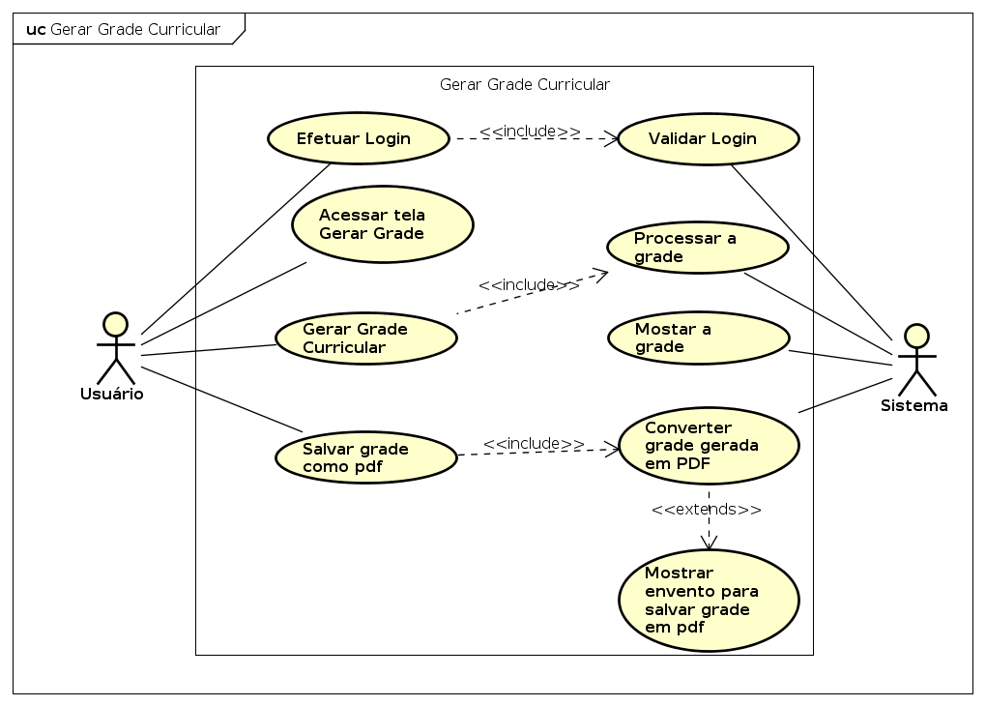
Modelagem de dados:
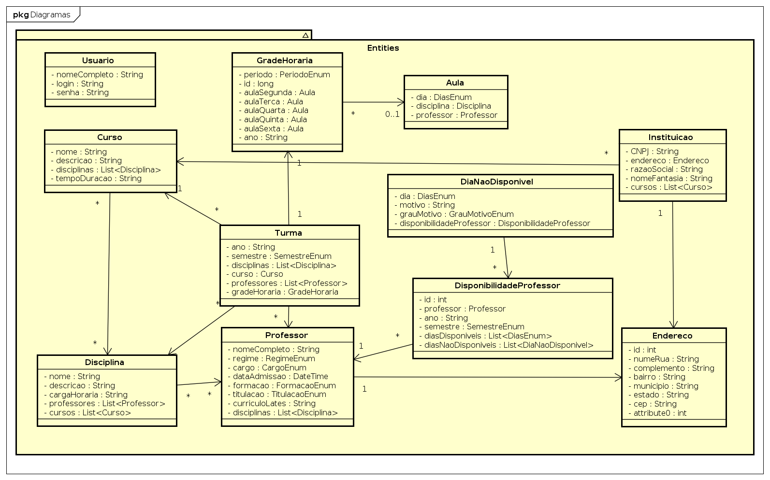

Arquitetura de desenvolvimento:
- MVC - Model View Controler

Model
Sempre que você pensar em manipulação de dados, pense em model. Ele é responsável pela leitura e escrita de dados, e também de suas validações.

Ficam as classes de entidade que são os objetos, e as classes de DAO ou data access object, que são responsáveis por gerenciar todo

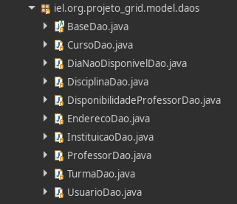
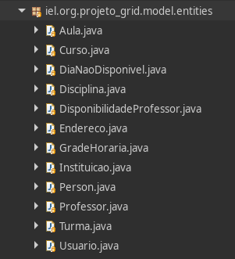

View
Simples: a camada de interação com o usuário. Ela apenas faz a exibição dos dados, sendo ela por meio de um html ou fxml.

Controller
O responsável por receber todas as requisições do usuário. Seus métodos chamados actions são responsáveis por uma página, controlando qual model usar e qual view será mostrado ao usuário.

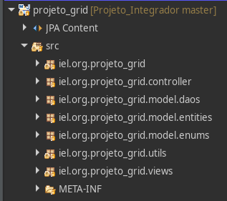

Referencias:
https://pt.wikipedia.org/wiki/Semestre
https://medium.com/operacionalti/uml-diagrama-de-casos-de-uso-29f4358ce4d5
https://pt.wikipedia.org/wiki/Requisito
https://imasters.com.br/desenvolvimento/arquitetura-e-desenvolvimento-de-software-parte-01-introducao
https://tableless.com.br/mvc-afinal-e-o-que/

